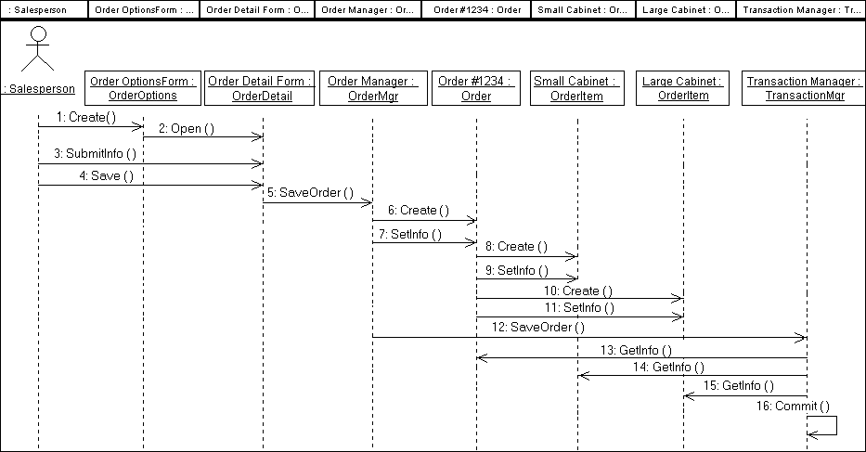

Рис. 2.55. Модифицированная диаграмма Последовательности

